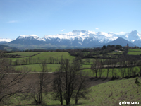

VALLEE V

CERTIFICADO DE PRESENCIA
ATTESTATION DE PRESENCE

Yo, el abajo firmante FERRERA Sindi Tutora de ABDOU Youssef
Je soussigné Monsieur, Madame ……………………………………Tuteur, tutrice de …………………………………...

Certifico que realizó con éxito una colocación en el organismo /establecimiento desde el 12 de Marzo hasta el 16 de Marzo de 2018
Certifie qu’il / elle a bien effectué un placement dans l’organisme / l’établissement du 12 Mars au 16 Mars 2018 ……………………………………………………………………………………………………………………………………………………………………………………………………………………………………………………………………………………………………………………………………………………………………………………………………………………………………………………………………………………………………………………

FIRMA DEL REPRESENTANTE LEGAL (indicar función)
SIGNATURE DU REPRESENTANT LEGAL (merci d’indiquer la fonction)

FIRMA DEL TUTOR
SIGNATURE DU TUTEUR

